**Практическое занятие №3**

**Тема: «Установка и настройка системы. Установка параметров автоматического обновления системы».**

**Цель работы:** научиться устанавливать и настраивать операционную систему Windows, устанавливать параметры автоматического обновления системы.

**Теоретические сведения.**

**Установка Windows 10 с flash накопителя.**

Если у вас уже была установлена лицензионная Windows 10 на компьютере или ноутбуке, полученная любым способом, вводить ключ продукта при установке не требуется (следует нажать «У меня нет ключа продукта» на соответствующем этапе).

**Создание загрузочного накопителя для установки.**

Первый шаг — это создание загрузочного USB накопителя (или DVD диска) с установочными файлами Windows 10. Если у вас есть лицензия ОС (или лицензионная система ранее была установлена на компьютере или ноутбуке), то лучший путь сделать загрузочный flash накопитель — использовать официальную утилиту от Microsoft, доступную по адресу <https://www.microsoft.com/ru-ru/software-download/windows10> (пункт «Скачать средство сейчас»).

Процесс создания загрузочного flash накопителя Windows 10 с оригинальным образом в программе от Майкрософт состоит из следующих шагов:

1. После запуска официальной утилиты Майкрософт Media Creation Tool, примите условия лицензии, выберите пункт «Создать установочный носитель», затем укажите язык и версию Windows 10. На текущий момент времени достаточно выбрать «Windows 10» и созданная флешка или ISO образ будет содержать редакции Windows 10 Профессиональная, Домашняя и для одного языка, выбор редакции происходит в процессе установки системы. Почти для всех современных устройств желательно выбирать версию x64.

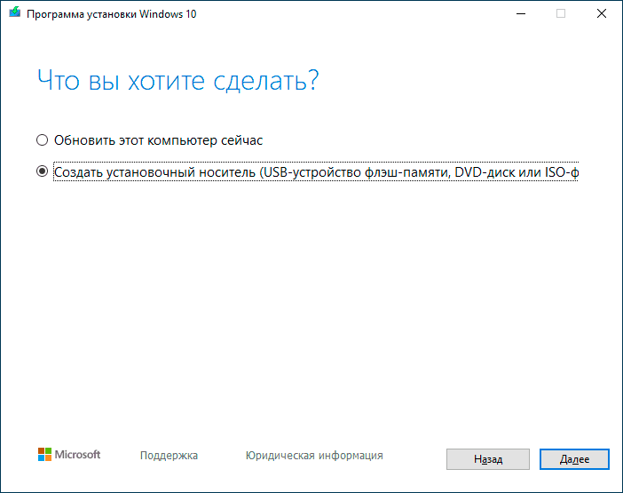

1. В следующем окне выберите «USB-устройство флэш-памяти», затем укажите подключенную флешку (данные с неё будут удалены) и дождитесь, когда файлы установки Windows 10 будут загружены и записаны на flash накопитель. С помощью этой же утилиты можно скачать оригинальный ISO образ системы для записи на диск. По умолчанию утилита предлагает скачать именно ту версию и редакцию Windows 10 (будет стоять отметка о загрузке с рекомендованными параметрами), обновление до которой возможно на данном компьютере (с учетом текущей ОС).

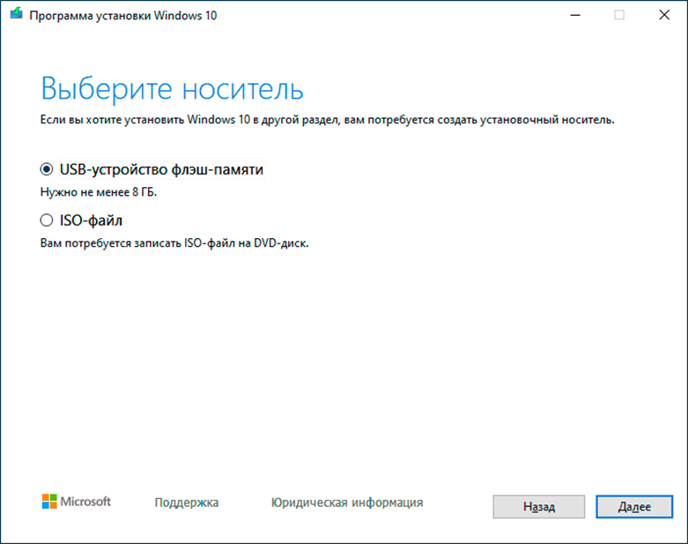

В тех случаях, когда у вас есть собственный образ ISO Windows 10, вы можете создать загрузочный накопитель самыми разными способами: для UEFI — простым копированием содержимого ISO-файла на flash накопитель, отформатированный в файловой системе FAT32, с помощью бесплатных программ, таких как [Rufus](https://remontka.pro/rufus-3-bootable-usb/), UltraISO или командной строки.

**Подготовка к установке, загрузка с компьютера или ноутбука, с flash накопителя.**

Прежде чем начать устанавливать систему, позаботьтесь о своих личных важных данных (в том числе, с рабочего стола). Их можно сохранить на внешний накопитель, отдельный жесткий диск на компьютере или на «диск D» — отдельный раздел на жестком диске при его наличии.

Ещё один шаг, прежде чем приступить к установке — поставить загрузку с flash накопителя или диска в БИОС (UEFI) компьютера или ноутбука. Для этого, перезагрузите компьютер (лучше именно перезагрузка, а не выключение-включение, поскольку функции быстрой загрузки Windows во втором случае могут помешать выполнить нужные действия) и:

* Либо зайдите в БИОС (UEFI) и установите установочный накопитель первым в списке устройств загрузки. Вход в БИОС обычно осуществляется нажатием Del (на стационарных компьютерах) или F2 (на ноутбуках) до начала загрузки операционной системы. Подробнее — [Как поставить загрузку с флешки в БИОС](https://remontka.pro/zagruzka-s-fleshki/).
* Либо используйте Boot Menu (это предпочтительнее и удобнее) — специальное меню, из которого можно выбрать, с какого накопителя следует загрузиться в этот раз, также вызывается специальной клавишей после включения компьютера.

После загрузки с дистрибутива Windows 10, вы увидите надпись «Press any key to boot from CD ort DVD» (появляется не всегда) на черном экране. Нажмите любую клавишу и подождите, пока не запустится программа установки. Возможная проблема на этом этапе и её решение: [БИОС/UEFI не видит загрузочную flash накопитель Windows 10](https://remontka.pro/no-boot-usb-bios/).

Нажмите любую клавишу для начала установки

**Процесс установки Windows 10 на компьютер или ноутбук.**

1. На первом экране программы установки вам будет предложено выбрать язык, формат времени и метод ввода с клавиатуры — можно оставить значения по умолчанию, русский язык.

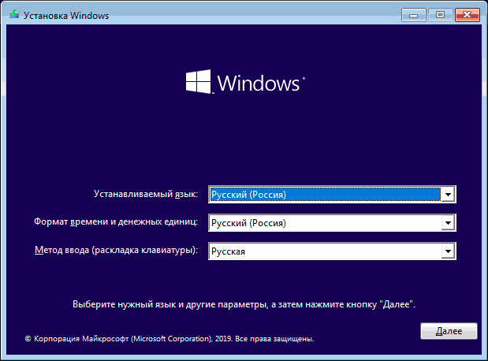

1. Следующее окно — кнопка «Установить», которую и следует нажать для продолжения, а также пункт «Восстановление системы» внизу, который в рамках этой статьи рассматриваться не будет, но очень полезен в некоторых ситуациях.

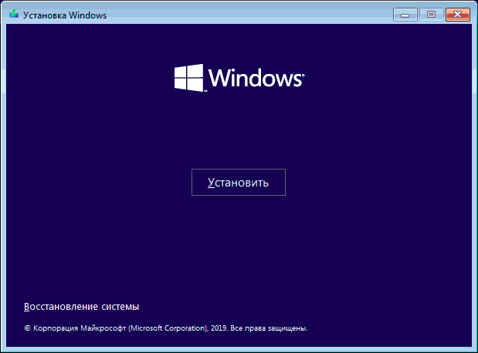

1. Вы попадете в окно ввода ключа продукта для активации Windows 10. В большинстве случаев, кроме тех, когда вы отдельно приобретали ключ продукта, достаточно нажать «У меня нет ключа продукта». Активация произойдет автоматически после подключения к Интернету, если ранее на этом компьютере или ноутбуке уже была установлена лицензионная Windows 10. Дополнительные варианты действий и когда их применять описаны в разделе «Дополнительная информация» в конце руководства.

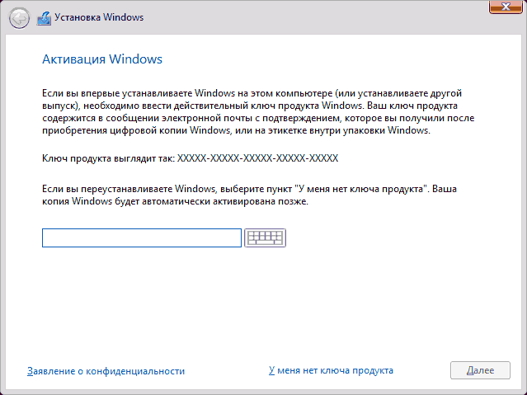

1. Следующий шаг (может не появиться, если редакция была определена по ключу, в том числе из UEFI) — выбор редакции Windows 10 для установки. Выбирайте тот вариант, который был ранее был установлен (если требуется активация закрепленной цифровой лицензии).

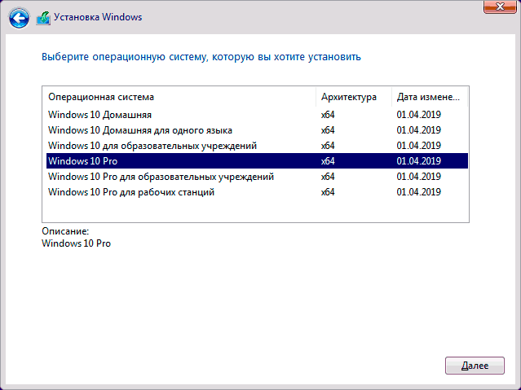

1. Прочтите условия лицензионного соглашения и примите их. После того, как это было сделано, нажмите кнопку «Далее».
2. Один из самых главных пунктов — выбор типа установки Windows 10. Есть два варианта: Обновление (возможно выполнить только в случае установки новой системы, когда на диске установлена старая версия ОС) — в данном случае сохраняются все параметры, программы, файлы предыдущей установленной системы, а сама старая система сохраняется в папку Windows.old (но этот вариант не всегда возможно запустить). То есть данный процесс аналогичен простому обновлению, здесь рассматриваться не будет. Выборочная установка — данный пункт позволяет выполнить чистую установку, не сохраняя (или сохраняя частично) файлы пользователя, а во время установки можно разбить диски на разделы, отформатировать их, тем самым очистив компьютер от файлов предыдущей Windows. Именно этот метод и будет описан.

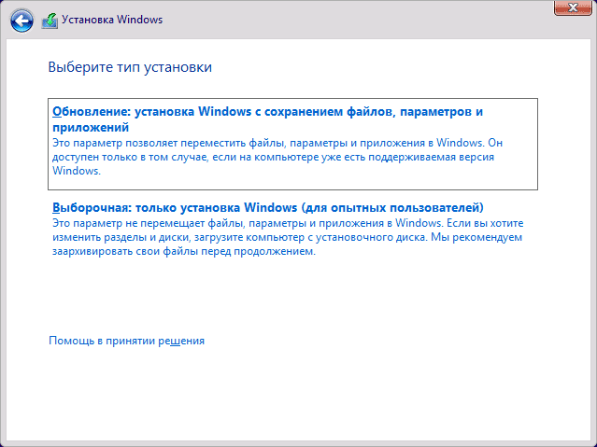

1. После указания выборочной установки, вы попадете в окно выбора раздела диска для установки (возможные ошибки установки на данном этапе описаны далее). При этом, если это не новый жесткий диск или SSD, вы увидите куда большее количество разделов, чем до этого видели в проводнике, пример показан на скриншоте. Варианты действий:

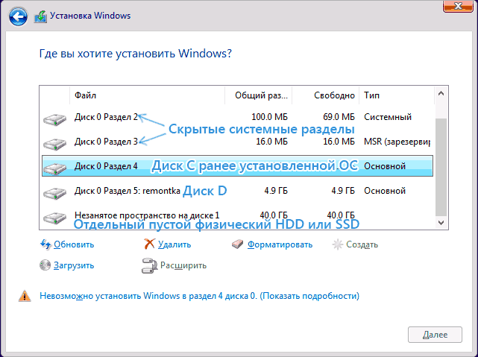

* Если на вашем компьютере несколько физических дисков, они будут отображаться как Диск 0, Диск 1 и далее. Каждый может иметь несколько разделов. Независимо от того, на какой диск вы устанавливаете Windows 10, Диск 0 будет использован для записи системных файлов, скрытых разделов и загрузчика. Поэтому, в идеале, устанавливать ОС именно на Диск 0 (в противном случае, если этот диск отключить, система на другом диске стартовать не будет). Если, к примеру, вы приобрели новый SSD и он отображается как Диск 1, вы можете попробовать найти в БИОС отдельный пункт для указания очередности жестких дисков и поставить SSD на первое место, либо поменять шлейфы SATA (если используется этот интерфейс) межу двумя дисками, чтобы нужный диск стал отображаться в программе установки как Диск 0.
* Если у вас производителем была предустановлена Windows, то помимо системных разделов на Диске 0 (их количество и размеры могут отличаться 100, 300, 450 Мб), вы увидите еще один (обычно) раздел размером 10-20 гигабайт. Я не рекомендую каким-либо образом затрагивать его, так как он содержит образ восстановления системы, позволяющий быстро вернуть компьютер или ноутбук в заводское состояние при возникновении такой необходимости. Также не следует изменять зарезервированные системой разделы (кроме тех случаев, когда вы решили полностью очистить жесткий диск).
* Как правило, при чистой установке системы, она ставится на раздел, соответствующий диску C, с его форматированием (или удалением). Чтобы сделать это, выберите данный раздел (определить его можно по размеру), нажмите «Форматировать». А после этого, выбрав его же, нажмите «Далее» для продолжения установки Windows 10. При появлении сообщений о невозможности установки на этот раздел, нажмите по сообщению, чтобы получить информацию об ошибке (они рассмотрены далее в инструкции). Данные на других разделах и дисках затронуты не будут. Если до установки Windows 10 у вас на компьютере была установлена Windows 7 или XP, более надежным вариантом будет удалить раздел (но не форматировать), выделить появившуюся неразмеченную область (незанятое пространство на диске) и нажать «Далее» для автоматического создания необходимых системных разделов программой установки (или использования уже имеющихся при их наличии).
* Если пропустить форматирование или удаление и выбрать для установки раздел, на котором уже установлена ОС, то предыдущая установка Windows будет помещена в папку Windows.old, а ваши файлы на диске C затронуты не будут (но будет достаточно много мусора на жестком диске).
* Оптимальный метод: если на вашем системном диске (Диск 0) нет ничего важного, вы можете полностью удалить все разделы этого диска по одному, выбрать единое незанятое пространство на Диске 0 и нажать кнопку «Далее» это позволит избежать почти любых ошибок и проблем. Создать диск D (если требуется) вы сможете уже после установки системы.
* Если предыдущая система установлена на разделе или диске C, а для установки Windows 10 вы выберете другой раздел или диск, то в результате у вас на компьютере будет установлено одновременно две операционных системы с выбором нужной при загрузке компьютера.

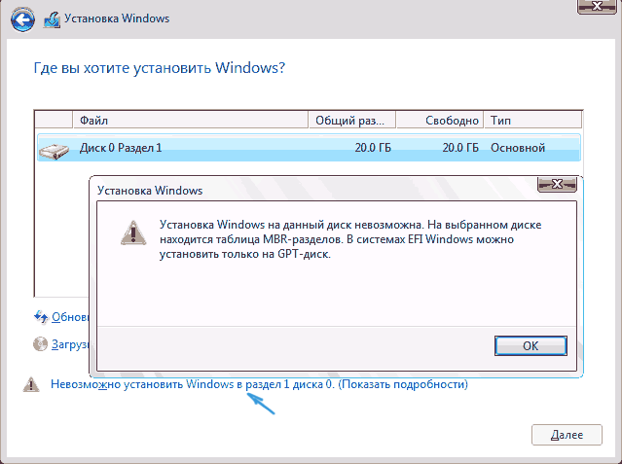

Примечание: если при выборе раздела на диске вы видите сообщение, что невозможно установить Windows 10 на этот раздел, нажмите по этому тексту, а затем, в зависимости от того, каков будет полный текст ошибки, используйте следующие инструкции: [Диск имеет стиль разделов GPT при установке](https://remontka.pro/stil-razdelov-gpt/), [На выбранном диске находится таблица MBR-разделов, в системах EFI Windows можно установить только на GPT-диск](https://remontka.pro/disk-has-mbr-partition-table-windows-install/), [Нам не удалось создать новый или найти существующий раздел при установке Windows 10](https://remontka.pro/couldnt-create-new-partition-windows-10/)

1. После выбора вашего варианта раздела для установки, нажмите кнопку «Далее». Начнется копирование файлов Windows 10 на компьютер.

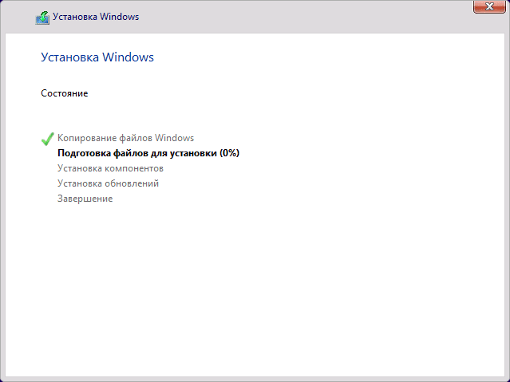

1. 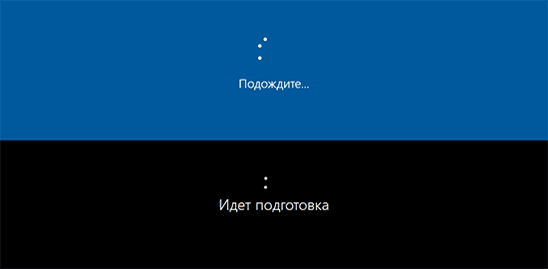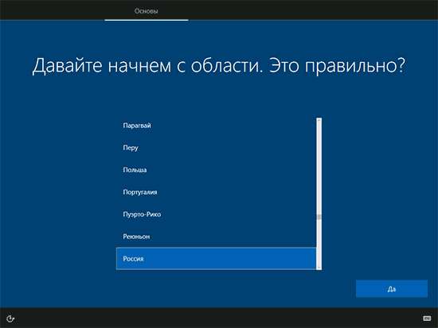После перезагрузки некоторое время действий от вас не потребуется — будет происходить «Подготовка», «Настройка компонентов». При этом компьютер может перезагружаться, а иногда «зависать» с черным или синим экраном. В этом случае просто ожидайте, это нормальный процесс — иногда затягивающийся на часы. Важно: если после перезагрузки у вас вновь запускается программа установки Windows 10, просто поставьте загрузку с жесткого диска или SSD в БИОС или Windows Boot Manager в UEFI, либо отключите flash накопитель, либо не нажимайте любую клавишу, когда появляется запрос об этом.
2. Следующий этап — настройка основных параметров системы. Первый пункт — выбор региона.
3. Второй этап — подтверждение правильности раскладки 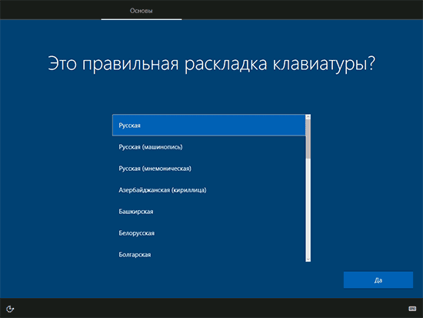клавиатуры.
4. Затем программа установки предложит добавить дополнительные раскладки клавиатуры. Если вам не требуются варианты ввода кроме русского и английского, пропустите этот шаг (английский присутствует по умолчанию).

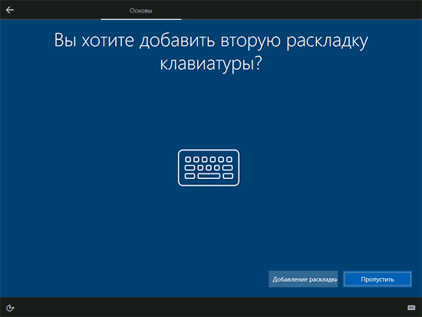

1. При наличии активных сетевых адаптеров, вам будет предложено подключиться к Интернету. Вы можете сделать это, особенно если планируется использовать учетную запись Майкрософт. Если вам требуется локальная учетная запись — я бы рекомендовал не подключаться к сети до окончания установки Windows 10. Для этого нажмите по пункту «У меня нет Интернета» и «Продолжить ограниченную установку» в следующем окне.

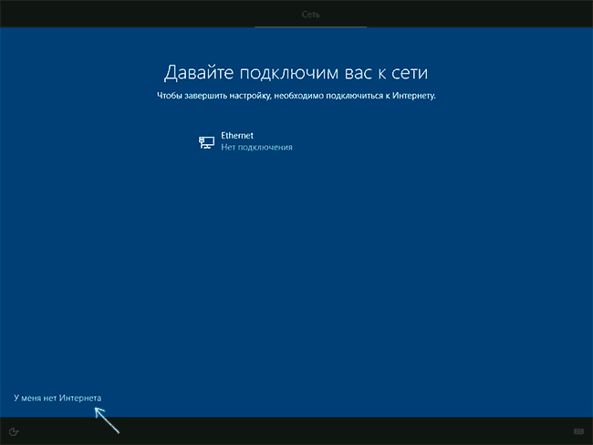

1. При наличии подключения к Интернету, будет предложено два варианта настройки Windows 10 — для личного использования или для организации (используйте этот вариант только если нужно подключить компьютер к рабочей сети, домену и серверам Windows в организации). Обычно следует выбрать вариант для личного использования.
2. На следующем этапе установки происходит настройка учетной записи Windows 10. При наличии активного Интернет-подключения предлагается настроить учетную запись Майкрософт или ввести существующую. Можно нажать «Автономная учетная запись» внизу слева для создания локальной учетной записи. При отсутствии подключения создается локальная учетная запись. При установке Windows 10 1903, 1809 и 1803 после ввода логина и пароля потребуется также задать контрольные вопросы для восстановления пароля при утере.

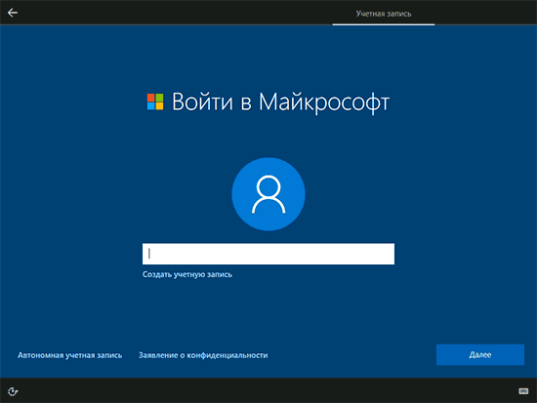

1. При использовании учетной записи Майкрософт вы увидите предложение использовать ПИН-код для входа в систему. Также будет предложено настроить OneDrive.
2. При выборе Автономной учетной записи, вам еще раз сообщат о преимуществах использования учетной записи Майкрософт (отказываемся), а затем потребуется ввести имя пользователя компьютера. Не вводите имя Администратор, так как оно закреплено за скрытой системной учетной записью. Созданный вами пользователь с любым именем в любом случае будет администратором Windows 10.

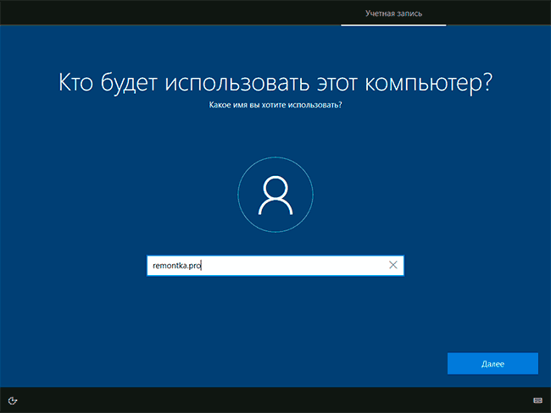

1. Введите пароль для учетной записи, подтвердите его, а затем выберите и укажите ответы на контрольные вопросы, которые будут использоваться в случае, если вы забудете ваш пароль.

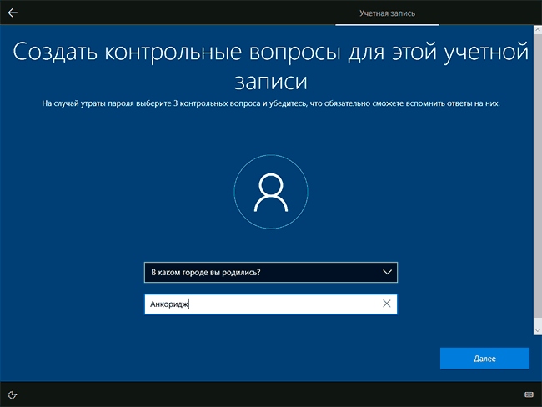

1. Вам будет предложено включить журнал действий Windows 10 — новую функцию, хранящую историю используемых программ, документов, сайтов с возможностью доступа с других устройств с той же учетной записью Майкрософт. Включать или отключить — на ваше усмотрение.
2. И завершающий этап настройки — настройка параметров конфиденциальности Windows 10, включающих в себя передачу данных о местоположении, распознавание речи, передачу данных диагностики и создание профиля. Внимательно прочтите и отключите то, что вам не нужно, можно рекомендовать оставить включенными Местоположение и Поиск устройства, это может помочь найти его в случае потери.

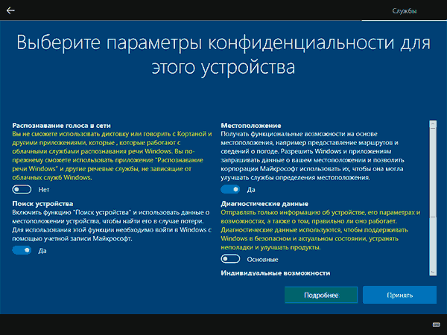

1. Вслед за этим начнется последний этап — настройка и установка стандартных приложений, подготовка Windows 10 к запуску, на экране это будет выглядеть как надпись: «Это может занять несколько минут». По факту, это может занять минуты и даже часы, особенно на «слабых» компьютерах, не стоит принудительно выключать или перезагружать его в этот время.
2. И, наконец, вы увидите рабочий стол Windows 10 — система установлена успешно, можно приступать к ее настройке и изучению.

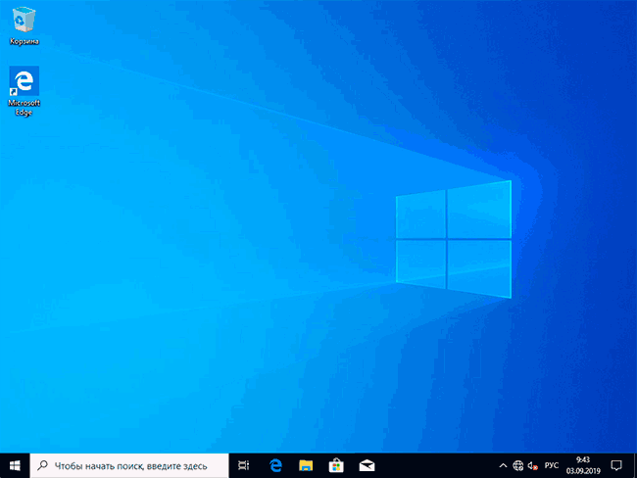

**Действия после установки ОС на компьютер.**

Первое, чем следует озаботиться после чистой установки системы на компьютер — это установка драйверов. При этом, Windows 10 сама загрузит многие драйверы устройств при наличии подключения к Интернету. Большинство драйверов будут работать исправно, но на всякий случай учитывайте, что их можно загрузить:

Второе рекомендуемое действие — после успешной установки всех драйверов и активации системы, но еще до установки программ, [создать полный образ восстановления системы](https://remontka.pro/backup-windows-10/) (встроенными средствами ОС или с помощью сторонних программ), чтобы в будущем значительно ускорить переустановку системы при необходимости.

**Выполните практические задания:**

**Задание 1.** Опишите этапы подготовки к установке Windows.

**Задание 2.** Установка и настройка Windows.

|  |  |  |  |  |  |  |  |  |  |  |
| --- | --- | --- | --- | --- | --- | --- | --- | --- | --- | --- |
| **№** | **Задание** | **Этапы установки Windows.** | | | | | | | | |
| 1. | Установка Windows | Подготовка жесткого диска. | Загрузка с установочного диска. | | Определение параметров установки. | Следование инструкциям мастера установки. | | Установка драйверов. | | Активация ОС |
|  |  | |  |  | |  | |  |
| 2. | Первичные настройки Windows | **Основные этапы настройки Windows.** | | | | | | | | |
| Персонализация | | Свойства компьютера | | | Учетные записи | | Антивирусное ПО | |
|  | |  | | |  | |  | |
| 4. | Оборудование и звук Windows | **Этапы настройки оборудования и звука Windows.** | | | | | | | | |
|  | | |  | | |  | | |
| 5. | Сетевые настройки | **Настройка сетевого подключения Windows. Этапы настройки сети.** | | | | | | | | |
|  | | | | | | | | |

**Задание 3.** Установка параметров автоматического обновления системы через Панель управления.

1. Откройте Центр обновления Windows. Для этого нажмите кнопку Пуск. В поле поиска введите обновление, а затем в списке результатов выберите пункт Центр обновления Windows.
2. В левой части окна выберите Настройка параметров.
3. Откроется окно Настройка параметров, в котором укажите системе, как поступать с обновлениями.
4. В разделе Важные обновления откройте список, в котором можно выбрать:

Устанавливать обновления автоматически. Если выбрать этот параметр, то обновления (в основном важные) будут устанавливаться в системе без ведома пользователя. Для того чтобы знать, что установлено, необходимо просматривать журнал обновлений. Иногда система будет требовать перезагрузку. Но можно установить время перезагрузки. Для этого в выпадающем меню выберите необходимый промежуток времени;

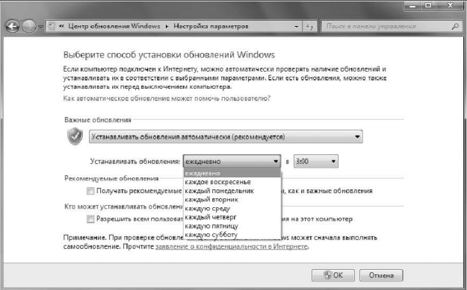

Расписание установки обновлений. Можно самостоятельно выбрать периодичность (один раз в день или один раз в неделю) и время установки обновлений.

С помощью флажков в нижних пунктах можно настроить аналогичное поведение для рекомендуемых обновлений, разрешить всем пользователям устанавливать обновления и обновлять другие продукты Microsoft.

Чтобы Windows устанавливала важные обновления, как только они становятся доступными, следует включить автоматическое обновление. Важные обновления предоставляют значительные преимущества, такие как повышение безопасности и надежности. Можно также настроить Windows на автоматическую установку рекомендуемых обновлений, позволяющих устранить менее существенные проблемы и повысить эффективность работы с компьютером. Необязательные обновления и обновления Microsoft не загружаются и не устанавливаются автоматически.

Для включения или отключения обновления ОС выполните следующие действия:

1. Откройте Центр обновления Windows. Для этого нажмите кнопку Пуск. В поле поиска введите обновление, а затем в списке результатов выберите пункт Центр обновления Windows.
2. В левой области выберите Настройка параметров.
3. Выберите требуемый параметр в группе Важные обновления, переставляем переключатель в позицию «Устанавливать обновления автоматически(рекомендуется)», нажимаем «OK».
4. В группе Рекомендуемые обновления установите флажок Получать рекомендуемые обновления таким же образом, как и важные обновления и нажмите кнопку ОК.
5. Если вы хотите разрешить установку обновлений всем пользователям, установите флажок Разрешить всем пользователям устанавливать обновления на этот компьютер. Это относится только к установке обновлений и программного обеспечения вручную; автоматическое обновление выполняется независимо от пользователя.

**Содержание отчета**:

1. Название работы.
2. Цель работы.
3. Задание и его решение.
4. Вывод по работе.